食に関する指導
十一月八日に、三・五年生が栄養教諭の今熊香菜先生から、バランスの良い食事を摂るためには、どのようなことに気をつけたら良いのか、食材の栄養の働きは何なのかを教えていただきました。そして、食材をバランスよく食べ、適度な運動をすることの大切さを学びました。

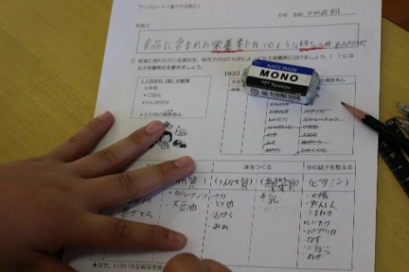
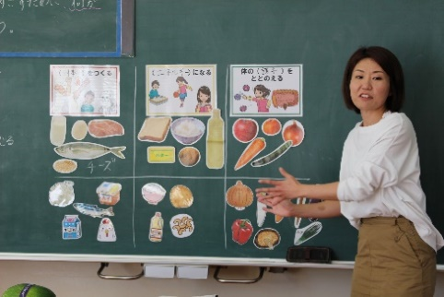
フラワーアレンジメント
栄養素によって食材を分類
十一月二十八日に、五・六年生が県フラワー協会の御協力でフラワーアレンジメントを実施しました。同じ花材でもそれぞれに個性の光るアレジメントが仕上がりました。

学年 | 1年 | 2年 | 3年 | 4年 | 5年 | 6年
学習時間達成目標（分） | 30 | 30 | 45 | 60 | 75 | 90
10月学習の時間（分） | 32.3 | 47.3 | 36.9 | 39.2 | 57.1 | 76.6
10月読書の時間（分） | 13.0 | 9.6 | 17.5 | 11.0 | 14.0 | 21.6
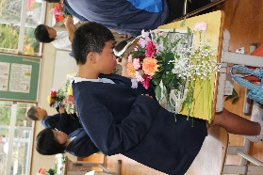
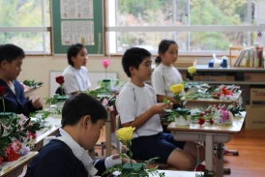
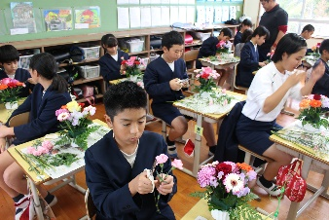
バランスを考えて仕上げる。
松山中校区小・中合同研修会
（会場・尾野見小）
十一月十八日に松山ブロックの小中学校の先生方が、尾野見小学校に集まって研修会を行いました。各クラスで授業参観を実施し、学習のしつけや学習支援、板書等職員同士で学ぶことも多かったようです。その後、四つの部会に分かれて、各校の実態と課題について話し合い、共通実践事項を決めました。
ペア学習

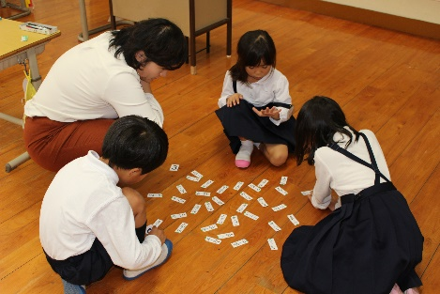
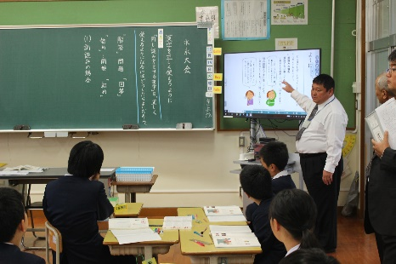
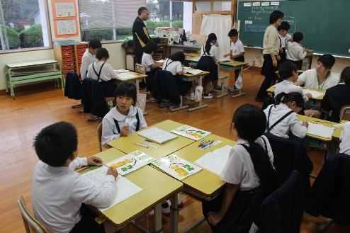
理科 実験
グループ活動
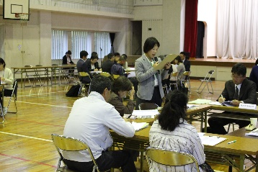

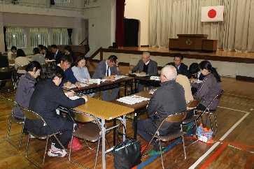

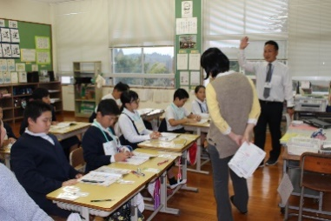
植樹しました
外国語 Ｔ・Ｔ授業
「緑の募金」学校の緑整備事業
分科会，全体会
で、校内の高木の伐採をしまし
た。その一部のシイの木を椎茸
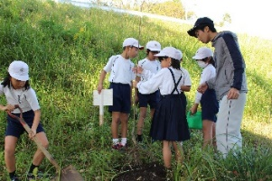
の駒打ち用に来年度は使用して
いきます。また、ソメイヨシノ、栗、柿、ミカン、桃の木を学年ごとに一本ずつ植えました。子どもたちの成長とともに、木も大きくたくましく育ってほしいと思います。
ドローン写真撮影
○一月行事予定

十一日 土曜授業
百四十五周年記念ＰＴＡ事業
十四日 緊急避難訓練
十五日 鹿児島県学習定着度調査(～十七日)
ふれあい給食（～十六日）
十七日 図書販売・家庭教育学級
学級ＰＴＡ
二十二日 租税教室・松山中入学説明会(六年)
二十三日 新一年生体験入学
芸術鑑賞会「劇団うりんこ」
ここに文字を入力

